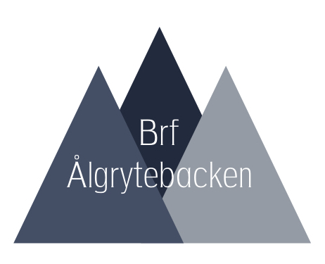

Ansökan om tillstånd för uthyrning i andra hand

Adress: |  | Lägenhetsnummer
Lägenhetens storlek, rum och kök/kokvrå |  | Bostadsrätt | Hyresrätt
Uppgifter om lägenheten

Uppgifter om bostadsrättsinnehavare/uthyrare
Bostadsrättsinnehavare/uthyrare, namn:
Adress under uthyrningstiden | Postnummer | Postadress
Nuvarande telefon (inkl. riktnummer) | Telefon under uthyrningstiden (inkl. riktnummer)

Uppgifter om hyresgäst
Hyresgäst, namn |  | Personnummer
Adress | postnummer | postadress
Nuvarande telefonummer (inkl. riktnummer)
För en komplett ansökan måste en kopia av hyresavtalet skickas in till föreningen.

Övriga uppgifter
Skäl för uthyrning
Handlingar till stöd för ansökan  (vänligen lämna in intyg i samband med ansökan). | Studieintyg | Arbetsintyg | Läkarintyg
Ansökan avser uthyrning under tiden

Upplysning till bostadsrättsinnehavare/uthyrare

En bostadsrättsinnehavare är alltid ansvarig för det löpande underhållet av lägenheten. Det innebär t.ex. att bostadsrätten kan förverkas om andrahandshyresgästen ger upphov till störningar.

Föreningen har rätt att ta ut en avgift från den bostadsrättshavare som upplåter sin lägenhet i andra hand. Avgiften får uppgå till högst tio procent av basprisbeloppet årligen. Föreningen är fri att bestämma om avgiften ska tas ut årligen, månadsvis eller med annan periodicitet. Om lägenheten är upplåten endast en del av ett år beräknas avgiften efter de kalendermånader som upplåtelsen faktiskt pågår.

Var vänlig och beakta reglerna om skälig hyra:

Räkneexempel:

En bostadsrättslägenhet som är värd tre miljoner kronor hyrs ut i andra hand. Avgiften till bostadsrättsföreningen är 1900 kronor per månad. Med en skälig avkastningsränta på fyra procent ger det följande kostnader för hyresvärden per månad:
(3 000 000*0,04)/12 + 1900 = 11 900 kronor.

Villkor för upplåtelse i andra hand

Tillstånd för upplåtelse i andra hand gäller som regel inte längre än ett år. Vid utlandsarbete medges inte längre tid än vad som framgår av arbetsgivarens (motsvarande) intyg om utlandsarbete. Detta intyg ska bifogas vid ansökan om andrahandsuthyrning.

Andrahandshyresgästen ska informeras om att han ska utflytta senast när andrahandsavtalet upphör och inte kan påräkna att få bo kvar i lägenheten efter dess. Uthyraren och andrahandshyresgästen ansvarar för upprättande, och i förekommande fall registrering hos hyresnämnd av särskilt avtal om avstående av besittningsskydd.

Bostadsrättsinnehavaren ska ha ett ombud i Sverige som är behörig att företräda bostadsrättshavare i alla ärenden beträffande bostadsrätten om bostadsrättsinnehavaren vistas utomlands. En sådan fullmakt ska lämnas in i samband med ansökan.

Bostadsrättsinnehavaren (alternativt förstahandshyresgästen) ansvarar för avgiftsbetalningar, lägenhetens skick etc. även under tid som lägenheten är uthyrd i andra hand.

Bostadsrättsinnehavaren ska informera hyresgästen om bostadsrättsföreningens stadgar och gällande ordningsregler i föreningen.

Underskrift (undertecknad/e anhåller om styrelsens tillstånd att få hyra ut lägenheten)
Jag intygar härmed med heder och samvete att lämnade uppgifter är riktiga :
Ort och datum |  | Ort och datum
Bostadsrättsinnehavare/uthyrare, namnteckning |  | Bostadsrättsinnehavare/uthyrare make/maka, namnteckning

Styrelsens beslut
Styrelsens beslut, datum |  | Ansökan | Bifallen | Avslagen
Styrelsens villkor vid bifall respektive skäl för avslag
Underskrift

Vid avslag kan bostadsrättshavare vända sig till hyresnämnden för att ansöka om omprövning.

